Псковская область

Опочецкий район

ПАСПОРТ

воинского захоронения

1. Место и дата захоронения Псковская область, Опочецкий район, г. Опочка, Советская площадь, 03.01.1944-20.01.1945гг. _

(область, район, город, сельсовет, населенный пункт)

1. Тип захоронения __братская могила _________________________________________________________________________

( кладбище, братская могила, индивидуальная могила, место массового уничтожения)

1. Размеры захоронения__ширина-4,5м, длина-7м, высота-2,5м. Площадь-31,5м²____________________________________
2. Краткое описание памятника (надгробия) Погибшим воинам в Великой Отечественн­ой войне в июле 1944 года за освобождение г. Опочка. Имеет ограждение - бетонные столбики, между ними цепи из металла. Скульптура коленопреклоненного воина со знаменем и 3 надгробных плиты которые были установлены в 2013году. Памятник установлен в 1956 году. Памятник расположен в г. Опочка на берегу р. Великой на месте бывшей дамбы, 100м вправо от центрального моста через р. Великую (Советская площадь, участок городской бани).
3. Количество захороненных:

|  |  |  |  |  |  |  |  |
| --- | --- | --- | --- | --- | --- | --- | --- |
| Всего | В том числе по категориям | | | | | | Примечание |
| Военнослужащих | | Участников сопротивления | | Жертв войны | |
| Известных | Неизвестных | Известных | Неизвестных | Известных | Неизвестных |
| 48 | 21 |  |  |  |  |  |  |

1. Персональные сведения о захороненных:

|  |  |  |  |  |  |  |
| --- | --- | --- | --- | --- | --- | --- |
| **№ п/п** | **Фамилия, имя, отчество** | **Воинское звание** | **Год рождения** | **Дата гибели или захоронения** | **Место захоронения** | **Откуда перезахоронен** |
| **1** | Астахов Петр Николаеви­ч | мл.лейтенант |  | 15.07.1944 г. |  |  |
| **2** | Бакушкин­Василий Иванович | красноармеец | 1918 г. | 15.07.1944 г. |  |  |
| **3** | Бондаренко Дмитрий Иванович | рядовой | 1912 г. | 15.07.1944 г. |  |  |
| **4** | Васильев Василий ­Васильевич | партизан | 1919 г. | 03.01.1944 г. |  |  |
| **5** | Воронин Андрей Иванович­ | ст.сержант |  | 07.1944 г. |  |  |
| **6** | Грызо Михаил Демьянович | гв.сержант | 1899 г. | 14.07.1944 г. |  |  |
| **7** | ГубайдулинАнварь Мухамедович | гв.лейтенант |  | 14.07.1944 г. |  |  |
| **8** | Елизаров Иван Васильевич | гв.ст.сержант | 1901 г. | 15.07.1944 г. |  |  |
| **9** | Емельянов Егор Григорьевич | красноармеец | 1913 г. | 15.07.1944 г. |  |  |
| **10** | Епищев Николай Алексеевич | гв.красноармеец | 1909 г. | 15.07.1944 г. |  |  |
| **11** | Есипов Иван Кузьмич | гв.красноармеец | 1926 г. | 14.07.1944 г. |  |  |
| **12** | Жабоедов Александр Михайлович | гв.сержант | 1924 г. | 15.07.1944 г. |  |  |
| **13** | Жеребцов Павел Ионович | политрук |  | 11.07.1944 г. |  |  |
| **14** | Карлин Николай Александрович | рядовой | 1921 г. | 15.07.1944 г. |  |  |
| **15** | Кириченко василий Семенович | рядовой |  | 15.07.1944 г. |  |  |
| **16** | Киселева Мария Фроловна | рядовой | 1920 г. | 16.06.1944 г. |  |  |
| **17** | Косов | сержант |  | 07.1944 г. |  |  |
| **18** | Кренев Яков Павлович | гв.лейтенант | 1908 г. | 15.07.1944 г. |  |  |
| **19** | Кузнецов Тихон Иванович | красноармеец | 1900 г. | 15.07.1944 г. |  |  |
| **20** | Кулик | сержант |  | 07.1944 г. |  |  |
| **21** | Малахов Константин Иванович | красноармеец | 1921 г. | 22.07.1944 г. |  |  |
| **22** |  | неизвестный |  |  |  |  |
| **23** |  | неизвестный |  |  |  |  |
| **24** |  | неизвестный |  |  |  |  |
| **25** |  | неизвестный |  |  |  |  |
| **26** |  | неизвестный |  |  |  |  |
| **27** |  | неизвестный |  |  |  |  |
| **28** |  | неизвестный |  |  |  |  |
| **29** |  | неизвестный |  |  |  |  |
| **30** |  | неизвестный |  |  |  |  |
| **31** |  | неизвестный |  |  |  |  |
| **32** |  | неизвестный |  |  |  |  |
| **33** |  | неизвестный |  |  |  |  |
| **34** |  | неизвестный |  |  |  |  |
| **35** |  | неизвестный |  |  |  |  |
| **35** |  | неизвестный |  |  |  |  |
| **36** |  | неизвестный |  |  |  |  |
| **37** |  | неизвестный |  |  |  |  |
| **38** |  | неизвестный |  |  |  |  |
| **39** |  | неизвестный |  |  |  |  |
| **40** |  | неизвестный |  |  |  |  |
| **41** |  | неизвестный |  |  |  |  |
| **42** |  | неизвестный |  |  |  |  |
| **43** |  | неизвестный |  |  |  |  |
| **44** |  | неизвестный |  |  |  |  |
| **45** |  | неизвестный |  |  |  |  |
| **46** |  | неизвестный |  |  |  |  |
| **47** |  | неизвестный |  |  |  |  |
| **48** |  | неизвестный |  |  |  |  |

8. Фотоснимок воинского захоронения. 9. Схема расположения воинскогозахоронения.

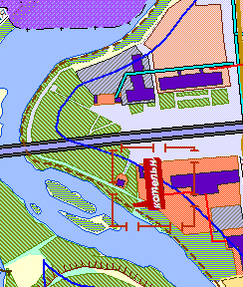

пл.Советская

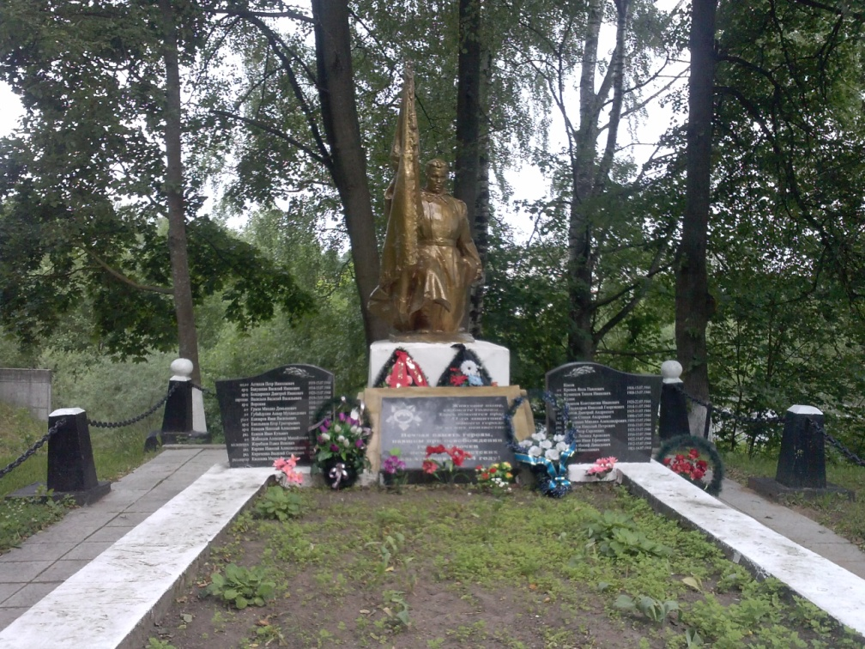

10. Подписи представителей, заверенные печатью:

Представитель военного комиссариата Представитель местного органа власти

_____________________________________________ ___________________________ А.И.Долгоносов

Псковская область

Опочецкий район

ПАСПОРТ

воинского захоронения

1. Место и дата захоронения Псковская область, Опочецкий район, г. Опочка, Троицкое кладбище, 10.07.1941-25.10.1946гг. _

(область, район, город, сельсовет, населенный пункт)

1. Тип захоронения __воинский участок кладбища_________________________________________________________________________

( кладбище, братская могила, индивидуальная могила, место массового уничтожения)

1. Размеры захоронения__ширина-6м, длина-6м, высота-2,2м. Площадь-36м²____________________________________
2. Краткое описание памятника (надгробия) на захоронении_две братские могилы перпендикулярно которым установлена надгробная плита с фамилиями захороненных. Сзади установлен общий обелиск - стелла из бетона и табличка с надписью.___________________

___________________________________________________________________________________________________________________

1. Количество захороненных:

|  |  |  |  |  |  |  |  |
| --- | --- | --- | --- | --- | --- | --- | --- |
| Всего | В том числе по категориям | | | | | | Примечание |
| Военнослужащих | | Участников сопротивления | | Жертв войны | |
| Известных | Неизвестных | Известных | Неизвестных | Известных | Неизвестных |
| 170 | 163 |  | 1 |  | 6 |  |  |

1. Персональные сведения о захороненных:

|  |  |  |  |  |  |  |
| --- | --- | --- | --- | --- | --- | --- |
| **№ п/п** | **Фамилия, имя, отчество** | **Воинское звание** | **Год рождения** | **Дата гибели или захоронения** | **Место захоронения** | **Откуда перезахоронен** |
| **1** | Аверин Алексей Андриянович | гв.лейтенант |  | 15.07.1944 г. |  |  |
| **2** | Адляков Константин Федорович | ст.сержант |  | 27.07.1944 г. |  |  |
| **3** | Актошин | рядовой |  | неизвестно |  |  |
| **4** | Анисимов А.Ф. | рядовой |  | неизвестно |  |  |
| **5** | Анкудинов Николай Андреевич | гв.рядовой | 1925 г. | 03.09.1944 г. |  |  |
| **6** | Базанов Степан Петрович | красноармеец | 1909 г. | 26.06.1944 г. |  |  |
| **7** | Баранов Н.И. | рядовой |  | неизвестно |  |  |
| **8** | Безленкин Иван Романович | гв.сержант | 1921 г. | 22.07.1944 г. |  |  |
| **9** | БогаевОторбай | рядовой | 1896 г. | 26.07.1944 г. |  |  |
| **10** | Богданов Яков Николаевич | рядовой |  | 17.07.1944 г. |  |  |
| **11** | БойматовАкмодин | рядовой |  | 09.04.1943 г. |  |  |
| **12** | Бокдарев Пантелей Григорьевич | красноармеец | 1894 г. | 27.08.1944 г. |  |  |
| **13** | Бондаренко Г.В. | рядовой |  | неизвестно |  |  |
| **14** | Борисенко Аркадий Трофимович | капитан | 1897 г. | 10.07.1941 г. |  |  |
| **15** | Бражников Анатолий Алексеевич | сержант |  | 21.07.1944 г. |  |  |
| **16** | Бугров | лейтенант |  | 1944 г. |  |  |
| **17** | Буктошин | рядовой |  | неизвестно |  |  |
| **18** | Булгаков Иван Петрович | рядовой | 1908 г. | 27.07.1944 г. |  |  |
| **19** | Бумаков И.И. | рядовой |  | 27.07.1944 г. |  |  |
| **20** | Буторин Николай Николаевич | майор | 1904 г. | 19.07.1944 г. |  |  |
| **21** | Буцков Сергей Филиппович | красноармеец | 1898 г. | 26.03.1944 г. |  |  |
| **22** | Вайнберг Е. | ст.лейтенант |  | неизвестно |  |  |
| **23** | Вдовин Михаил Васильевич | рядовой |  | 22.07.1944 г. |  |  |
| **24** | Верендякин Григорий Соломонович | красноармеец |  | 10.06.1942 г. |  |  |
| **25** | Веселковский Александр Леонтьевич | ст.сержант | 1920 г. | 21.07.1944 г. |  |  |
| **26** | Ветлугин Б.Е. | ст.лейтенант |  | неизвестно |  |  |
| **27** | Войкин Иван Михайлович | красноармеец | 1907 г. | 20.07.1944 г. |  |  |
| **28** | Войтенко Григорий Иванович | рядовой |  | 24.01.1944 г. |  |  |
| **29** | ГилозиевВилдан | рядовой | 1913 г. | 02.08.1944 г. |  |  |
| **30** | Гильвяев | рядовой |  | неизвестно |  |  |
| **31** | Годунов Михаил Михайлович | красноармеец | 1926 г. | 30.07.1944 г. |  |  |
| **32** | Голованов Емельян Иванович | красноармеец | 1898 г. | 20.07.1944 г. |  |  |
| **33** | Голубенко Владимир Ларионович | рядовой | 1912 г. | 20.07.1944 г. |  |  |
| **34** | Гребенщиков Степан Иванович | ефрейтор |  | 25.07.1944 г. |  |  |
| **35** | Грешнев | гв.лейтенант | 1923 г. | 01.08.1944 г. |  |  |
| **36** | Грибеньков Тимофей Сергеевич | гв.рядовой | 1901 г. | 25.07.1944 г. |  |  |
| **37** | Грищук Василий Иванович | красноармеец |  | 20.07.1944 г. |  |  |
| **38** | Губкин С.П. | рядовой |  | неизвестно |  |  |
| **39** | Губков К.Ф. | рядовой |  | неизвестно |  |  |
| **40** | Гусев Андрей Степанович | красноармеец | 1906 г. | 09.08.1944 г. |  |  |
| **41** | Дадицкая Елена Львовна | политрук | 1923 г. | 28.01.1943 г |  |  |
| **42** | Данилов Владимир Васильевич | лейтенант | 1924 г. | 02.087.1944 г. |  |  |
| **43** | Данилов Г.Т. | рядовой |  | неизвестно |  |  |
| **44** | Данилов Петр Андреевич | рядовой |  | 29.07.1944 г. |  |  |
| **45** | Дашкин | рядовой |  | неизвестно |  |  |
| **46** | Деменев Николай Иванович | гв.лейтенант | 1923 г. | 15.07.1944 г. |  |  |
| **47** | Демидов В.Т. | рядовой |  | неизвестно |  |  |
| **48** | Демидов Ефим Иванович | рядовой |  | 22.07.1944 г. |  |  |
| **49** | Джурбатов Павел Тихонович | рядовой | 1912 г. | 20.07.1944 г. |  |  |
| **50** | Докшин Александр михайлович | рядовой | 1903 г. | 23.07.1944 г. |  |  |
| **51** | Дорошкевич михаил Степанович | красноармеец | 1912 г. | 19.07.1944 г. |  |  |
| **52** | Дутришер | рядовой |  | неизвестно |  |  |
| **53** | Дюльдин Юрий Гаврилович |  | 1924 г. | 30.07.1944 г. |  |  |
| **54** | Евсеев В­асилий Дмитриевич | красноармеец | 1925 г. | 02.08.1944 г. |  |  |
| **55** | Евстигнеев Иван Ефимович | партизан | 1923 г. | 15.02.1944 г. |  |  |
| **56** | Ердаев К. | рядовой |  | неизвестно |  |  |
| **57** | Еременко Николай Филимонович | красноармеец | 1903 г. | 05.04.1942 г. |  |  |
| **58** | Ермилов К.И. | лейтенант | 1919 г. | 1944 г. |  |  |
| **59** | Ермошкин Петр Митрофанович | рядовой | 1925 г. | 26.07.1944 г. |  |  |
| **60** | Ефимов Филипп Сафонович | красноармеец | 1912 г. | 27.07.1944 г. |  |  |
| **61** | Ефремов Иван Семенович | гв. капитан | 1919 г. | 23.07.1944 г. |  |  |
| **62** | Ефремов Михаил Петрович | рядовой |  | 09.08.1944 г. |  |  |
| **63** | Жарков Сергей Иванович | рядовой |  | 25.10.1946 г. |  |  |
| **64** | Зайцев Григорий васильевич | рядовой | 1908 г. | 16.07.1944 г. |  |  |
| **65** | Захаров Ф.С. | рядовой |  | неизвестно |  |  |
| **66** | Зинин Василий Иванович | сапер | 1927 г. | 10.06.1945 г. |  |  |
| **67** | Золотарев сергей Сергеевич | рядовой |  | 21.07.1944 г. |  |  |
| **68** | Иванов Гурий Ефимович |  |  | 12.05.1944 г. |  |  |
| **69** | Иванченко Сергей Антонович | рядовой |  | 27.03.1944 г. |  |  |
| **70** | Игнат Юрий Самолович |  |  | 26.03.1945 г. |  |  |
| **71** | Исшелин В.Е. | рядовой |  | неизвестно |  |  |
| **72** | Каверин Сергей Федорович | сержант | 1906 г. | 22.07.1944 г. |  |  |
| **73** | Казаков Иван Ларионович | гв.рядовой | 1924 г. | 15.07.1944 г. |  |  |
| **74** | Казанцев Иван Павлович | рядовой |  | 06.08.1944 г. |  |  |
| **75** | Кайдитов С. | рядовой |  | неизвестно |  |  |
| **76** | Калиберда Григорий Степанович | рядовой | 1926 г. | 27.07.1944 г. |  |  |
| **77** | Карташов Иван Павлович | старшина |  | 15.01.1944 г. |  |  |
| **78** | Кастков Иван Иванович | рядовой |  | 19.07.1944 г. |  |  |
| **79** | Каюмов Л. | рядовой |  | неизвестно |  |  |
| **80** | Киприн Н.А. | рядовой |  | неизвестно |  |  |
| **81** | Кирилишин В.М. | рядовой |  | неизвестно |  |  |
| **82** | Кирюхин Иван Алексеевич | рядовой |  | 25.11.1942 г. |  |  |
| **83** | Коваленко Николай Дмитриевич | красноармеец | 1919 г. | 03.08.1944 г. |  |  |
| **84** | Коган А.Е. | гв.майор | 1911 г. | 1944 г. |  |  |
| **85** | Кожанов Павел андреевич | рядовой |  | 18.07.1944 г. |  |  |
| **86** | Козлова О.А. | мл.сержант |  | неизвестно |  |  |
| **87** | Козырева Ольга Андреевна | ефрейтор | 1923 г. | 10.08.19644 г. |  |  |
| **88** | Кордяшов Егор Тихоновтч | рядовой | 1926 г. | 18.07.1944 г. |  |  |
| **89** | Коровин А.Д. | ст.лейтенант |  | неизвестно |  |  |
| **90** | Короленко А.Д. | рядовой |  | неизвестно |  |  |
| **91** | Корсаков Николай Петрович | рядовой |  | 15.07.1944 г. |  |  |
| **92** | Кропоненко А.И. | рядовой |  | неизвестно |  |  |
| **93** | Кропотов Михаил иванович | гв.капитан | 1921 г. | 26.07.1944 г. |  |  |
| **94** | Кузьмичев Василий Павлович | рядовой |  | 24.07.1944 г. |  |  |
| **95** | Кулик В.Д. | рядовой |  | неизвестно |  |  |
| **96** | Левенец Василий Игнатович | рядовой | 1924 г. | 20.01.1945 г. |  |  |
| **97** | Левинец Иван Поликарпович | политрук | 1912 г. | 13.07.1941 г. |  |  |
| **98** | Леленкин И.М. | рядовой |  | неизвестно |  |  |
| **99** | Лесничик Иван Яковлевич | красноармеец |  | 05.08.1944 г. |  |  |
| **100** | Лидяев Иван Федорович | мл.сержант | 1916 г. | 20.07.1944 г. |  |  |
| **101** | Лобзов Алексей Иванович | красноармеец |  | 19.07.1944 г. |  |  |
| **102** | Мальцев Иван Михайлович | рядовой | 1910 г. | 18.07.1944 г. |  |  |
| **103** | Мартыненко Иван Александрович |  | 1900 г. | 16.07.1944 г. |  |  |
| **104** | Мелкорезов Евгений Андрианович | гв.рядовой |  | 12.07.1944 г. |  |  |
| **105** | Мирзажаев | рядовой |  | неизвестно |  |  |
| **106** | Михеев Григорий Дмитриевич | ст.сержант |  | 17.07.1944 г. |  |  |
| **107** | Набиев Константин Хасымович | красноармеец |  | 17.07.1944 г. |  |  |
| **108** | Неушкин Егор Афонасьевич | гв.рядовой | 1900 г. | 27.07.1944 г. |  |  |
| **109** | Николаев Александр Васильевич | гв.рядовой | 1925 г. | 20.07.1944 г. |  |  |
| **110** | Новиков Г.П. | рядовой |  | неизвестно |  |  |
| **111** | Новиков М.А. | рядовой |  | неизвестно |  |  |
| **112** | Нолев Г.Л. | рядовой |  | неизвестно |  |  |
| **113** | Овсянников Петр Григорьевич | рядовой | 1903 г. | 22.07.1944 г. |  |  |
| **114** | Парнас Илья Вениаминович | старшина | 1904 г. | 17.04.1945 г. |  |  |
| **115** | Перевалов Александр Иванович | сержант | 1920 г. | 05.07.1944 г. |  |  |
| **116** | Перевельцев Андрей Иванович | рядовой |  | 20.07.1944 г. |  |  |
| **117** | Перевозчиков Иван Андреевич | ефрейтор | 1903 г. | 16.08.1944 г. |  |  |
| **118** | Петров Илья матвеевич | рядовой |  | 15.07.1944 г. |  |  |
| **119** | Петров Петр Васильевич | ефрейтор |  | 19.01.1944 г. |  |  |
| **120** | Печенкин Иван Михайлович | красноармеец |  | 19.07.19844 г. |  |  |
| **121** | Пинягин Яков Дмитриевич | рядовой | 1907 г. | 19.07.1944 г. |  |  |
| **122** | Погореленко Степан Васильевич | красноармеец | 1911 г. | 21.07.1944 г. |  |  |
| **123** | Покров Анатолий Эдуардович | красноармеец | 1925 г. | 10.09.1943 г. |  |  |
| **124** | Панов Петр Васильевич | ефрейтор |  | 19.01.1944 г. |  |  |
| **125** | Прокопенко Алекесей Игнатьевич | рядовой | 1914 г. | 29.07.1944 г. |  |  |
| **126** | Прянкин Д.В. | рядовой |  | неизвестно |  |  |
| **127** | Путов Виктор Игнатьевич | рядовой | 1906 г. | 22.07.1944 г. |  |  |
| **128** | Равтович Алексей Емельянович | рядовой | 1894 г. | 20.07.1944 г. |  |  |
| **129** | Разин З.П. | рядовой |  | неизвестно |  |  |
| **130** | Романенко Г.С. | ст.лейтенант |  | неизвестно |  |  |
| **131** | Романов Иван Семенович | рядовой | 1927 г. | 16.05.1945 г. |  |  |
| **132** | Ромахин Павел Евдокимович | рядовой |  | 21.07.1944 г. |  |  |
| **133** | Рудаков М.М. | рядовой |  | неизвестно |  |  |
| **134** | Сабитов Зиннур Гатьятович | ст.сержант | 1915 г. | 21.07.1944 г. |  |  |
| **135** | Синельников Вячеслав Тихонович | сержант | 1925 г. | 17.08.1944 г. |  |  |
| **136** | Соколов Виктор Михайлович | ст.сержант | 1924 г. | 20.07.1944 г. |  |  |
| **137** | Соколов И.И. | рядовой |  | неизвестно |  |  |
| **138** | Спасский Юрий Павлович | лейтенант | 1919 г. | 24.07.1944 г. |  |  |
| **139** | Степаненко Владимир Семенович | мл.сержант |  | 02.08.1944 г. |  |  |
| **140** | Степанов А.П. | рядовой |  | неизвестно |  |  |
| **141** | Стольба Павел Антонович | сержант | 1918 г. | 08.1944 г. |  |  |
| **142** | Струев Иван Андреевич | рядовой | 1911 г. | 19.07.1944 г. |  |  |
| **143** | Сухоруков Геннадий Максимович | рядовой |  | 19.07.1944 г. |  |  |
| **144** | Тихомиров Федор Якимович | старшина м\с | 1914 г. | 05.08.1944 г. |  |  |
| **145** | Тихоненко Тарас Федорович | мл.лейтенант | 1909 г. | 15.07.1944 г. |  |  |
| **146** | Тихонов Константин Никитович | рядовой | 1895 г. | 24.07.1944 г. |  |  |
| **147** | Тишакин Анатолий иванович | красноармеец | 1924 г. | 15.03.1944 г. |  |  |
| **148** | Тулубаев | рядовой |  | неизвестно |  |  |
| **149** | Тупицин А.А. | рядовой |  | неизвестно |  |  |
| **150** | Тюменцев Никанор Петрович | старшина |  | 27.01.1944 г. |  |  |
| **151** | Ухачев Василий Николаевитч | рядовой |  | 19.07.1944 г. |  |  |
| **152** | Ухин Василий Александрович | красноармеец |  | 19.07.1944 г. |  |  |
| **153** | Фролов А. | рядовой |  | неизвестно |  |  |
| **154** | Фролов В.И. | рядовой |  | неизвестно |  |  |
| **155** | Харченко Сергей Петрович | сержант | 1922 г. | 15.07.1944 г. |  |  |
| **156** | Царев Анатолий Сергеевич | красноармеец | 1926 г. | 23.07.1942 г. |  |  |
| **157** | Чемохин Павел Васильевич | гв.майор | 1915 г. | 20.07.1944 г. |  |  |
| **158** | Чубкин Степан Петрович | рядовой |  | 02.08.1944 г. |  |  |
| **159** | Шайдуров Петр Ефимович | рядовой | 1914 г. | 20.07.1944 г. |  |  |
| **160** | Швец Иван Макарович | рядовой | 1912 г. | 26.06.1944 г. |  |  |
| **161** | Шкупа Ф.С. | рядовой |  | неизвестно |  |  |
| **162** | Шубин В.Т. | рядовой |  | неизвестно |  |  |
| **163** | Шутов И.С. | лейтенант | 1910 г. | 1944 г. |  |  |
| **164** | Щербинин Александр Леонтьевич | ст.сержант |  | 20.07.1944 г. |  |  |
| **165** | Юшин А.П. | рядовой |  | неизвестно |  |  |
| **166** | Юшина Антонина Ивановна | рядовой | 1922 г. | 25.07.1944 г. |  |  |
| **167** | Якимов Михаил Тимофеевич | гв.сержант | 1924 г. | 23.07.1944 г. |  |  |
| **168** | Якшинов | рядовой |  | неизвестно |  |  |
| **169** | Яловенко Григорий Иванович |  |  | 09.05.1942 г. |  |  |
| **170** | ЯмалутдиновКаюм | ефрейтор |  | 24.04.1945 г. |  |  |

1. Кто осуществляет уход за воинским захоронением:Администрация городского поселения «Опочка»,_________________________

8. Фотоснимок воинского захоронения. 9. Схема расположения воинскогозахоронения.

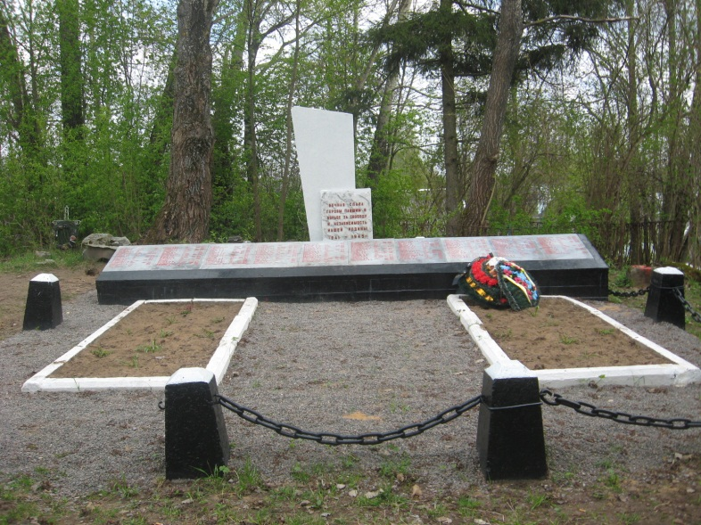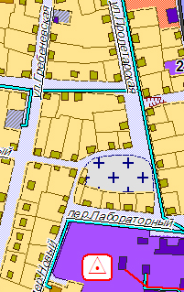

10. Подписи представителей, заверенные печатью:

Представитель военного комиссариата Представитель местного органа власти

_____________________________________________ ___________________________ А.И.Долгоносов

Псковская область

Опочецкий район

ПАСПОРТ

воинского захоронения

1. Место и дата захоронения Псковская область, Опочецкий район, г. Опочка, Варыгинское поле 1942 год________________________

(область, район, город, сельсовет, населенный пункт)

1. Тип захоронения __братская могила__________________________________________________________________________________

( кладбище, братская могила, индивидуальная могила, место массового уничтожения)

1. Размеры захоронения__Ширина - 4 м, длина - 4 м, высота 1,2 м. Площадь - 16 кв. м­._________________________________________
2. Краткое описание памятника (надгробия) на захоронении_ Мирные жители, погибшие от рук фашистов в годы оккупации города г. Опочка и Опочецкого района. Братская могила. Ограждения не имеет. Установлен обелиск из камня. Содержание надписи: "На этом месте в 1942 году немецко-фашистскими захватчиками было расстреляно около 100 советских граждан."_________________________
3. Количество захороненных:

|  |  |  |  |  |  |  |  |
| --- | --- | --- | --- | --- | --- | --- | --- |
| Всего | В том числе по категориям | | | | | | Примечание |
| Военнослужащих | | Участников сопротивления | | Жертв войны | |
| Известных | Неизвестных | Известных | Неизвестных | Известных | Неизвестных |
| 100 |  |  |  |  |  | 100 |  |

1. Персональные сведения о захороненных: нет
2. Кто осуществляет уход за воинским захоронением:Администрация городского поселения «Опочка»,_________________________

8 . Фотоснимок воинского захоронения. 9. Схема расположения воинскогозахоронения.

ул. Пролетарская

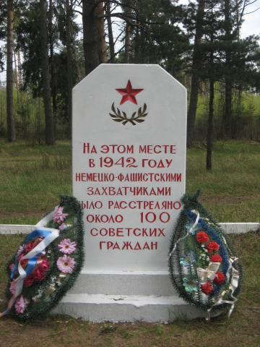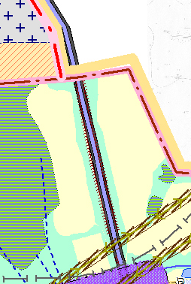

10. Подписи представителей, заверенные печатью:

Представитель военного комиссариата Представитель местного органа власти

_____________________________________________ ___________________________ А.И.Долгоносов

Псковская область

Опочецкий район

ПАСПОРТ

воинского захоронения

1. Место и дата захоронения Псковская область, Опочецкий район, г. Опочка, Городской вал _05.07.1941 – 25.10.1946 гг._____________

(область, район, город, сельсовет, населенный пункт)

1. Тип захоронения __воинское кладбище_________________________________________________________________________________

( кладбище, братская могила, индивидуальная могила, место массового уничтожения)

1. Размеры захоронения__Ширина - 8 м, длина - 12 м, высота 3,5 м. Площадь - 96 кв. м.__________________________________________
2. Краткое описание памятника (надгробия) на захоронении_Растрелянные и погибшие революционеры, большевики, участники гражданской войны, погибшие офицеры и воины при освобождении г. Опочка в Великую Отечественную войны 1941-1945 гг. Воинское кладбище (1 братская и 2 индивидуальных могил) - имеет ограждение из металлической цепи и бетонных столбиков. Скульптура воина-гвардейца с обнаженной головой и автоматом в руках. Траурные списки из металла. Установлен в сентябре 1956 года.  Автор неизвестен. Две индивидуальные могилы с бетонными надгробиями.  Содержание надписи: "Вечная слава героям, павшим в боях за Родину в годы гражданской и Великой Отечественной войн"Перезахоронение в индивидуальную могилу праха партизанки Жуковой О.А. было произведено в 1991 году.Захоронение находится в г. Опочка, в парке на Городском валу.
3. Количество захороненных:

|  |  |  |  |  |  |  |  |
| --- | --- | --- | --- | --- | --- | --- | --- |
| Всего | В том числе по категориям | | | | | | Примечание |
| Военнослужащих | | Участников сопротивления | | Жертв войны | |
| Известных | Неизвестных | Известных | Неизвестных | Известных | Неизвестных |
| 120 | 41 | 79 |  |  |  |  |  |

1. Персональные сведения о захороненных:

|  |  |  |  |  |  |  |
| --- | --- | --- | --- | --- | --- | --- |
| **№ п/п** | **Фамилия, имя, отчество** | **Воинское звание** | **Год рождения** | **Дата гибели или захоронения** | **Место захоронения** | **Откуда перезахоронен** |
| **1** | Андреев Владимир Андреевич | мл.лейтенант | 1913 г. | 14.07.1944 г. |  |  |
| **2** | Андриенко Антон Евтихович | ст.сержант | 1907 г. | 14.07.1944 г. |  |  |
| **3** | Волков Васи­лий Сергеевич | подполковник | 1901 г. | 17.07.1944 г. |  |  |
| **4** | Гречнев Александр Григорьевич | гв.сержант | 1925 г. | 13.07.1944 г. |  |  |
| **5** | Гришков Иван Ефимович | лейтенант | 1923 г. | 14.07.1944 г. |  |  |
| **6** | Губанов Павел Иванович | красноармеец | 1923 г. | 17.07.1944 г. |  |  |
| **7** | Жукова Ольга Ивановна | партизан | 1923 г. | 16.09.1943 г. |  |  |
| **8** | Заостровский Иван Константинович | гв.лейтенант |  | 14.07.1944 г. |  |  |
| **9** | Захарченко Борис Николаевич | майор | 192­2 г. | 15.07.1944 г. |  |  |
| **10** | Истомин Василий Георгиевич | красноармеец |  | 15.07.1944 г. |  |  |
| **11** | Кожевников Александр васильевич | мл.сержант | 1919 г. | 08.07.1941 г. |  |  |
| **12** | Конунников Яков Яковлевич | гв.старшина |  | 31.08.1945 г. |  |  |
| **13** | Логинов Иван Анисимович | гв.ст.лейтенант |  | 14.07.1944 г. |  |  |
| **14** | Лукашонов Петр Аркадьевич | рядовой | 1922 г. | 12.09.1943 г. |  |  |
| **15** | Малетин Александр Афанасьевич | гв.рядовой | 1926 г. | 14.07.1944 г. |  |  |
| **16** | Морозов Тихон Иванович | красноармеец |  | 03.07.1944 г. |  |  |
| **17** | Москвин Никита Кузьмич | военнослужащий |  | 07.1941 г. |  |  |
| **18** | Нилов Максим Нилович | рядовой | 1918 г. | 09.07.1941 г. |  |  |
| **19** | Осадченко Иван Тимофеевич | гв.рядовой |  | 13.07.1944 г. |  |  |
| **20** | Павлов Иван Павлович | рядовой | 1900 г. | 13.07.1944 г. |  |  |
| **21** | Петренко Алексей Константинович | рядовой |  | 25.10.1946 г. |  |  |
| **22** | Пикуленко Александр Иванович | гв.сержант | 1922 г. | 13.07.1944 г. |  |  |
| **23** | Поздяев Павел Филиппович | рядовой | 1924 г. | 14.06.1944 г. |  |  |
| **24** | Пхпкадзе Григорий Михайлович | рядовой | 1921 г. | 15.07.1944 г. |  |  |
| **25** | Рубчевский Николай Митрофанович | красноармеец | 1910 г. | 15.07.1944 г. |  |  |
| **26** | Сафин МеросадСафинович | лейтенант | 1923 г. | 14.06.1944 г. |  |  |
| **27** | Сидоров николай Ильич | рядовой | 1922 г. | 16.07.1944 г. |  |  |
| **28** | Синельников Вячеслав Тихонович | красноармеец | 1925 г. | 07.08.1944 г. |  |  |
| **29** | Сорокин Сергей Дмитриевич | рядовой |  | 15.07.1944 г. |  |  |
| **30** | Тихоненко Тарас федорович | мл.лейтенант | 1909 г. | 15.07.1944 г. |  |  |
| **31** | Трайдук Петр Маркович | лейтенант | 1915 г. | 14.07.1944 г. |  |  |
| **32** | Тришкин Наум Кирсанович | рядовой | 1914 г. | 21.07.1944 г. |  |  |
| **33** | Трубников Тимофей Вуколович | тех.инт. 2 раз. |  | 05.07.1941 г. |  |  |
| **34** | Ульянов Александр Дмитриевич | гв.рядовой | 1924 г. | 13.07.1944 г. |  |  |
| **35** | Фактов Иосиф Моисеевич | ст.сержант | 1917 г. | 17.07.1944 г. |  |  |
| **36** | Федоров Иван Федорович | красноармеец |  | 15.07.1944 г. |  |  |
| **37** | Фролов Елизар Данилович | гв.рядовой |  | 15.05.1945 г. |  |  |
| **38** | Харин Константин Ильич | капитан | 1908 г. | 13.07.1944 г. |  |  |
| **39** | Черенцов Петр Захарович | рядовой | 1910 г. | 02.08.1944 г. |  |  |
| **40** | Чесноков Афанасий Павлович | рядовой |  | 30.09.1945 г. |  |  |
| **41** | Шевелев Иван Васильевич | лейтенант | 1918 г. | 22.10.1944 г. |  |  |
| **42** |  | неизвестный |  |  |  |  |
| **43** |  | неизвестный |  |  |  |  |
| **44** |  | неизвестный |  |  |  |  |
| **45** |  | неизвестный |  |  |  |  |
| **46** |  | неизвестный |  |  |  |  |
| **47** |  | неизвестный |  |  |  |  |
| **48** |  | неизвестный |  |  |  |  |
| **49** |  | неизвестный |  |  |  |  |
| **50** |  | неизвестный |  |  |  |  |
| **51** |  | неизвестный |  |  |  |  |
| **52** |  | неизвестный |  |  |  |  |
| **53** |  | неизвестный |  |  |  |  |
| **54** |  | неизвестный |  |  |  |  |
| **55** |  | неизвестный |  |  |  |  |
| **56** |  | неизвестный |  |  |  |  |
| **57** |  | неизвестный |  |  |  |  |
| **58** |  | неизвестный |  |  |  |  |
| **59** |  | неизвестный |  |  |  |  |
| **60** |  | неизвестный |  |  |  |  |
| **61** |  | неизвестный |  |  |  |  |
| **62** |  | неизвестный |  |  |  |  |
| **63** |  | неизвестный |  |  |  |  |
| **64** |  | неизвестный |  |  |  |  |
| **65** |  | неизвестный |  |  |  |  |
| **66** |  | неизвестный |  |  |  |  |
| **67** |  | неизвестный |  |  |  |  |
| **68** |  | неизвестный |  |  |  |  |
| **69** |  | неизвестный |  |  |  |  |
| **70** |  | неизвестный |  |  |  |  |
| **71** |  | неизвестный |  |  |  |  |
| **72** |  | неизвестный |  |  |  |  |
| **73** |  | неизвестный |  |  |  |  |
| **74** |  | неизвестный |  |  |  |  |
| **75** |  | неизвестный |  |  |  |  |
| **76** |  | неизвестный |  |  |  |  |
| **77** |  | неизвестный |  |  |  |  |
| **78** |  | неизвестный |  |  |  |  |
| **79** |  | неизвестный |  |  |  |  |
| **80** |  | неизвестный |  |  |  |  |
| **81** |  | неизвестный |  |  |  |  |
| **82** |  | неизвестный |  |  |  |  |
| **83** |  | неизвестный |  |  |  |  |
| **84** |  | неизвестный |  |  |  |  |
| **85** |  | неизвестный |  |  |  |  |
| **86** |  | неизвестный |  |  |  |  |
| **87** |  | неизвестный |  |  |  |  |
| **88** |  | неизвестный |  |  |  |  |
| **89** |  | неизвестный |  |  |  |  |
| **90** |  | неизвестный |  |  |  |  |
| **91** |  | неизвестный |  |  |  |  |
| **92** |  | неизвестный |  |  |  |  |
| **93** |  | неизвестный |  |  |  |  |
| **94** |  | неизвестный |  |  |  |  |
| **95** |  | неизвестный |  |  |  |  |
| **96** |  | неизвестный |  |  |  |  |
| **97** |  | неизвестный |  |  |  |  |
| **98** |  | неизвестный |  |  |  |  |
| **99** |  | неизвестный |  |  |  |  |
| **100** |  | неизвестный |  |  |  |  |
| **101** |  | неизвестный |  |  |  |  |
| **102** |  | неизвестный |  |  |  |  |
| **103** |  | неизвестный |  |  |  |  |
| **104** |  | неизвестный |  |  |  |  |
| **105** |  | неизвестный |  |  |  |  |
| **106** |  | неизвестный |  |  |  |  |
| **107** |  | неизвестный |  |  |  |  |
| **108** |  | неизвестный |  |  |  |  |
| **109** |  | неизвестный |  |  |  |  |
| **110** |  | неизвестный |  |  |  |  |
| **111** |  | неизвестный |  |  |  |  |
| **112** |  | неизвестный |  |  |  |  |
| **113** |  | неизвестный |  |  |  |  |
| **114** |  | неизвестный |  |  |  |  |
| **115** |  | неизвестный |  |  |  |  |
| **116** |  | неизвестный |  |  |  |  |
| **117** |  | неизвестный |  |  |  |  |
| **118** |  | неизвестный |  |  |  |  |
| **119** |  | неизвестный |  |  |  |  |
| **120** |  | неизвестный |  |  |  |  |

1. Кто осуществляет уход за воинским захоронением:Администрация городского поселения «Опочка»,_________________________

8. Фотоснимок воинского захоронения. 9. Схема расположения воинскогозахоронения.

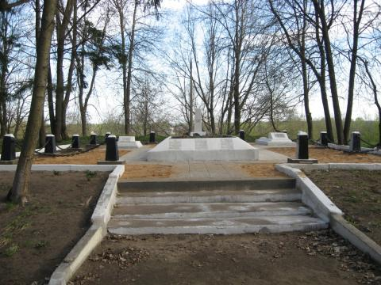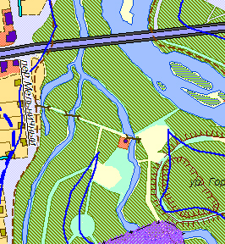

10. Подписи представителей, заверенные печатью:

Представитель военного комиссариата Представитель местного органа власти

_____________________________________________ ___________________________ А.И.Долгоносов

Псковская область

Опочецкий район

ПАСПОРТ

воинского захоронения

1. Место и дата захоронения Псковская область, Опочецкий район, г. Опочка,_Покровское кладбище_июль 1944 - 29.06.1946 гг.______

(область, район, город, сельсовет, населенный пункт)

1. Тип захоронения _________________Воинский участок кладбища________________________________________________________

( кладбище, братская могила, индивидуальная могила, место массового уничтожения)

1. Размеры захоронения___ Ширина - 4 м, длина - 5 м, высота 1,6 м. Площадь - 20 кв. м._________________________________________
2. Краткое описание памятника (надгробия) на захоронении__Погибшие воины в годы Великой Отечественной войны в июле 1944 года при освобождении города Опочка и Опочецкого района.  Воинский участок кладбища - одна братская могила. Установлена стела из мрамора с выбитыми на ней фамилиями погибших в 1957году. Автор не известен. Вокруг могилы железная ограда. Содержание надписи: "полковник Рейзман И.А. - капитан Адонин М.Н. - мл. лейтенант Репин Л.А. - ст. лейтенант Шевелев И.В. - лейтенант Черноручкин - и другие."Перезахоронения производилось в июле 1971 года.
3. Количество захороненных:

|  |  |  |  |  |  |  |  |
| --- | --- | --- | --- | --- | --- | --- | --- |
| Всего | В том числе по категориям | | | | | | Примечание |
| Военнослужащих | | Участников сопротивления | | Жертв войны | |
| Известных | Неизвестных | Известных | Неизвестных | Известных | Неизвестных |
| 7 | 6 | 1 |  |  |  |  |  |

1. Персональные сведения о захороненных:

|  |  |  |  |  |  |  |
| --- | --- | --- | --- | --- | --- | --- |
| **№ п/п** | **Фамилия, имя, отчество** | **Воинское звание** | **Год рождения** | **Дата гибели или захоронения** | **Место захоронения** | **Откуда перезахоронен** |
| **1.** | Ад­онин М.И. | капитан | 1909 г. | 1944 г. |  |  |
| **2.** | Рейзман И.А. | Полковник, ком.арт. бригады | 1902 г. | 1944 г. |  |  |
| **3.** | Репин Л.А. | ст. лейтенант | 1919 г. | 1944 г. |  |  |
| **4.** | Сарычев Василий Трофимович |  |  | 1946 г. |  |  |
| **5.** | Черноручкин В.В. | лейтенант | 1919 г. | 1944 г. |  |  |
| **6.** | Шевелев И.В. | ст. лейтенант | 1916 г. | 1944 г. |  |  |
| **7.** | Юдин Виталий Иванович | гв. сержант |  | 29.06.1946 г. |  |  |

7. Кто осуществляет уход за воинским захоронением:Администрация городского поселения «Опочка».__________________________

8. Фотоснимок воинского захоронения 9. Схема расположения воинского захоронения

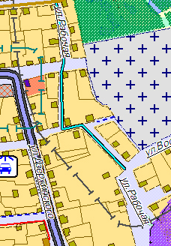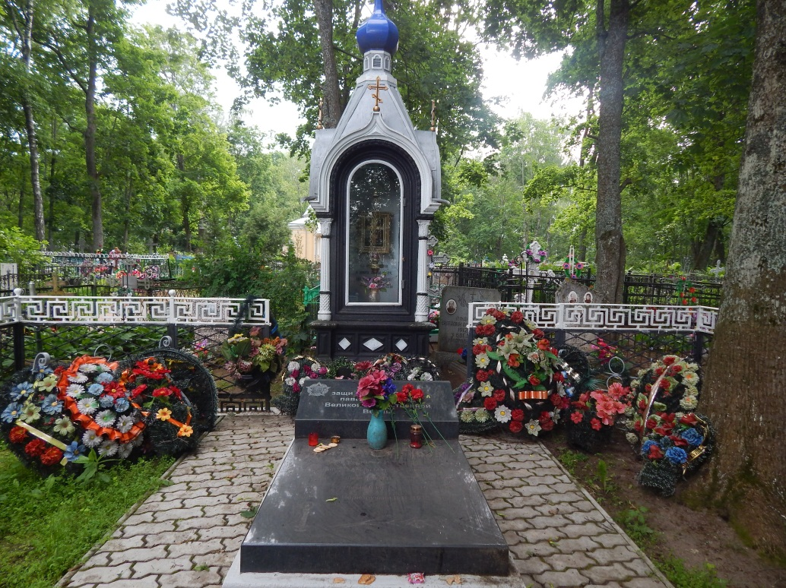

10. Подписи представителей, заверенные печатью:

Представитель военного комиссариата Представитель местного органа власти

_____________________________________________ ___________________________ А.И.Долгоносов

Псковская область

Опочецкий район

ПАСПОРТ

воинского захоронения

1. Место и дата захоронения Псковская область, Опочецкий район, г. Опочка, ул. Романенко, 12.07.1944г. _

(область, район, город, сельсовет, населенный пункт)

1. Тип захоронения __братская могила _________________________________________________________________________

( кладбище, братская могила, индивидуальная могила, место массового уничтожения)

1. Размеры захоронения__ширина-8м, длина-15м, высота-2,5м. ____________________________________________________
2. Краткое описание памятника (надгробия) на захоронении_обелиск, облицованный мраморной крошкой с барельефом: фрагмент____ воздушного боя. Установлен в 1967году. Автор Опрышко С.Н. _________________________________________________________

___________________________________________________________________________________________________________________

1. Количество захороненных:

|  |  |  |  |  |  |  |  |
| --- | --- | --- | --- | --- | --- | --- | --- |
| Всего | В том числе по категориям | | | | | | Примечание |
| Военнослужащих | | Участников сопротивления | | Жертв войны | |
| Известных | Неизвестных | Известных | Неизвестных | Известных | Неизвестных |
| 2 | 2 |  |  |  |  |  |  |

1. Персональные сведения о захороненных:

|  |  |  |  |  |  |  |
| --- | --- | --- | --- | --- | --- | --- |
| № п/п | Фамилия, имя, отчество | Воинское звание | Год рождения | Дата гибели или захоронения | Место захоронения | Откуда перезахоронен |
| 1. | Романенко Александр Феофилович | ст. лейтенант | 1923 | 12.07.1944 |  |  |
| 2. | Царьков Сергей Гаврилович | сержант | 1921 | 12.07.1944 |  |  |

7. Кто осуществляет уход за воинским захоронением:Администрация городского поселения «Опочка»,__________________________

8. Фотоснимок воинского захоронения 9. Схема расположения воинского захоронения

ул.Романенко

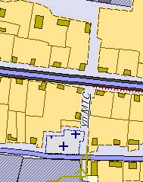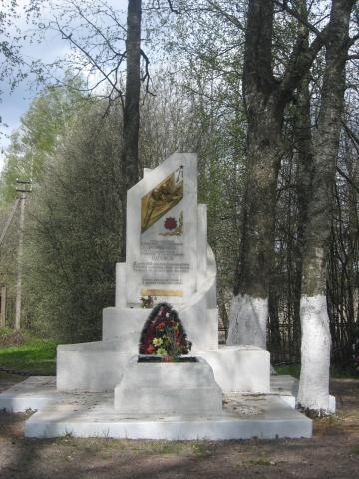

10. Подписи представителей, заверенные печатью:

Представитель военного комиссариата Глава Администрации городского поселения «Опочка»

_____________________________________________ ___________________________ А.И.Долгоносов